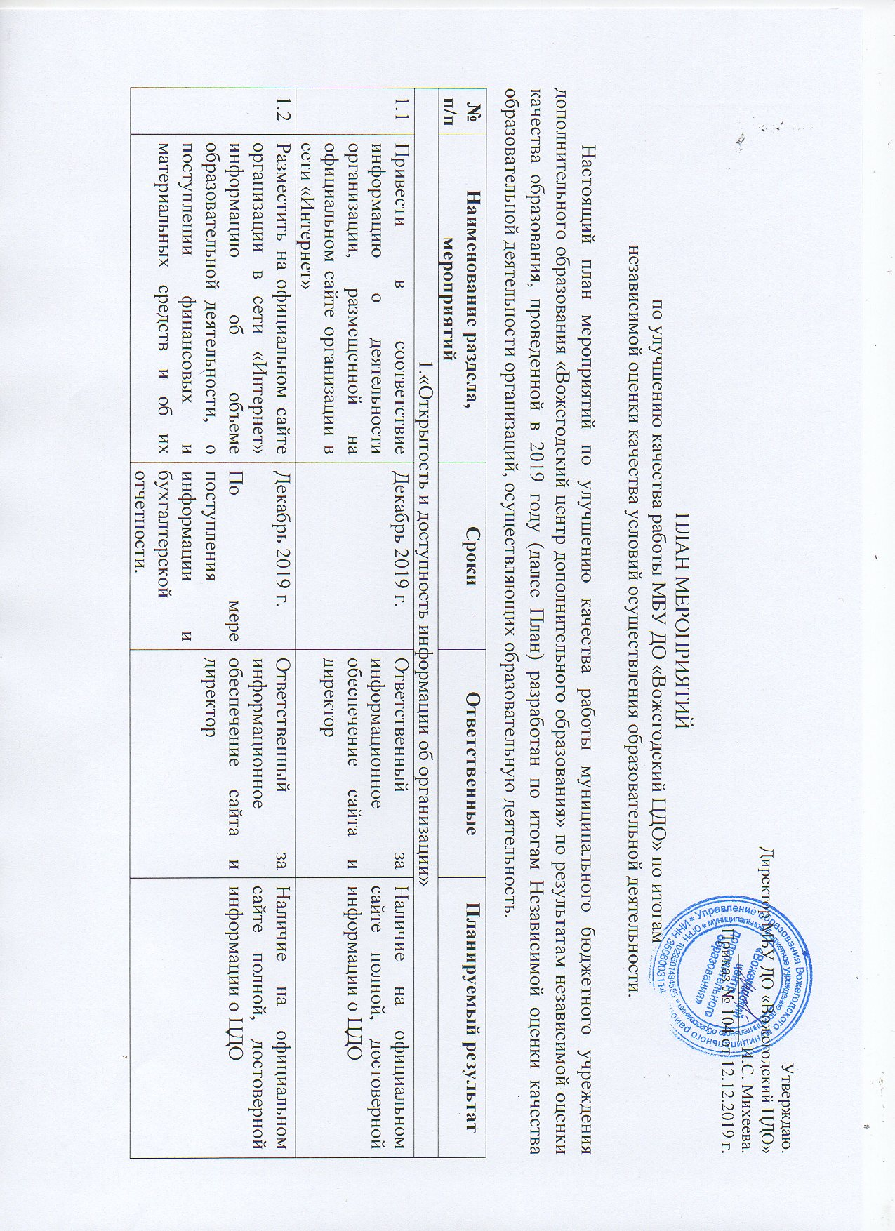

 | расходовании по итогам финансового года
1.3 | Обеспечить наличие и функционирование на официальном сайте образовательной организации информации о дистанционных способах взаимодействия с получателями образовательных услуг | Декабрь 2019 г. | Ответственный за информационное обеспечение сайта | Наличие на официальном сайте раздела «Часто задаваемые вопросы», наличие анкеты для опроса граждан
2. «Доступность услуг для инвалидов»
2.1. | Оборудовать помещения образовательной организации и прилегающей к ней территории с учетом доступности для инвалидов:  -входные группы пандусами (подъёмными платформами)  -выделенными стоянками для автотранспортных средств инвалидов  -специальными креслами-колясками  -специально оборудованными санитарно-гигиеническими помещениями в организации | Июль 2030 г. | Директор | Наличие условий для получения дополнительного образования детьми-инвалидами.
2.2 | Обеспечить в организации условия доступности, позволяющие инвалидам получать услуги наравне с другими:  -дублировать для инвалидов по слуху и зрению звуковую и зрительную информацию  -дублировать надписи знаками, выполненными рельефно-точечным шрифтом Брайля  -предоставить инвалидам по слуху (слуху и зрению) услуги сурдопереводчика (тифлосурдопереводчика) | Июль 2030 г.  Декабрь 2020 г. | Директор  Ответственные лица за сопровождение инвалидов в ЦДО | Наличие условий для получения дополнительного образования детьми-инвалидами.

